Project/Tocht: |  |  | Date: | 31-jul-26 | Jaar: | 2021 |  | Volgnummer: |  |  | Uitgevoerde IJkingen/Kalibratie.
Meetploeg: Rianna, Lotte Quiyar,  Thomas. |  |  | 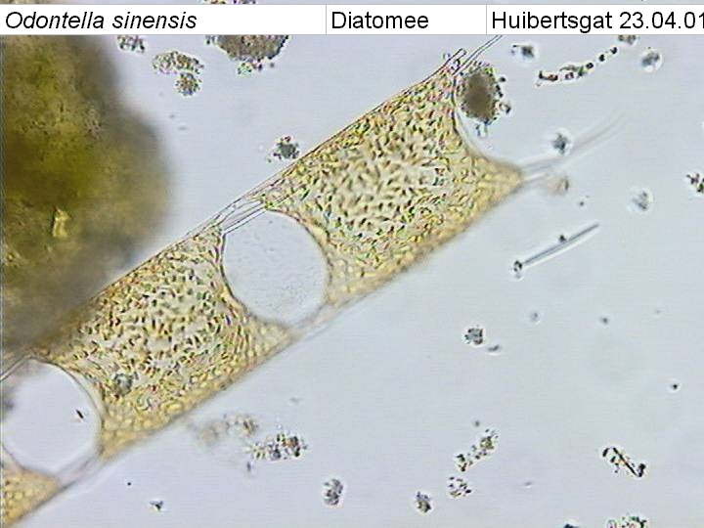  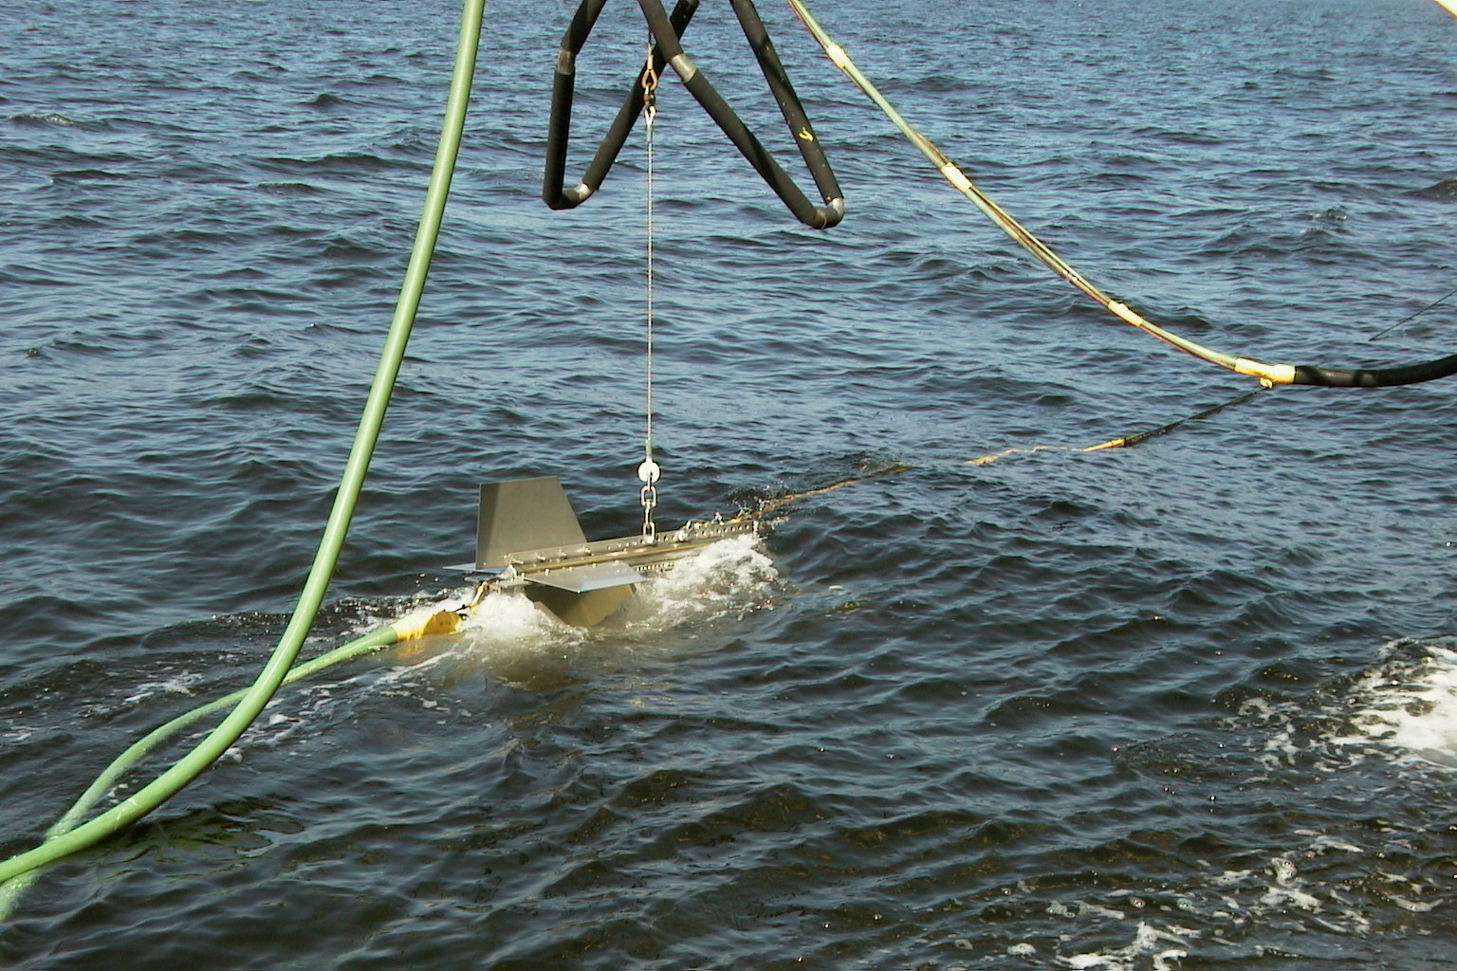  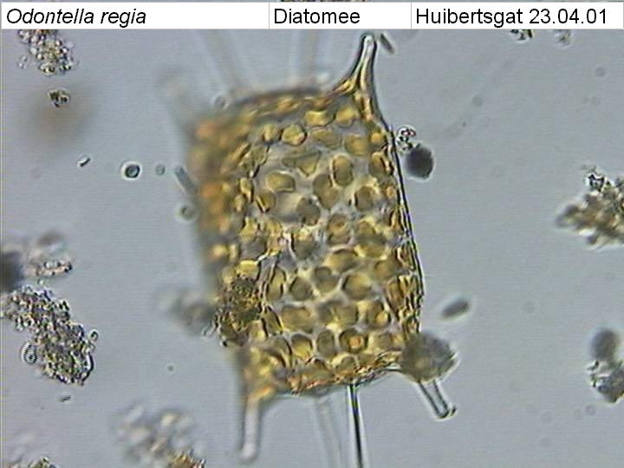  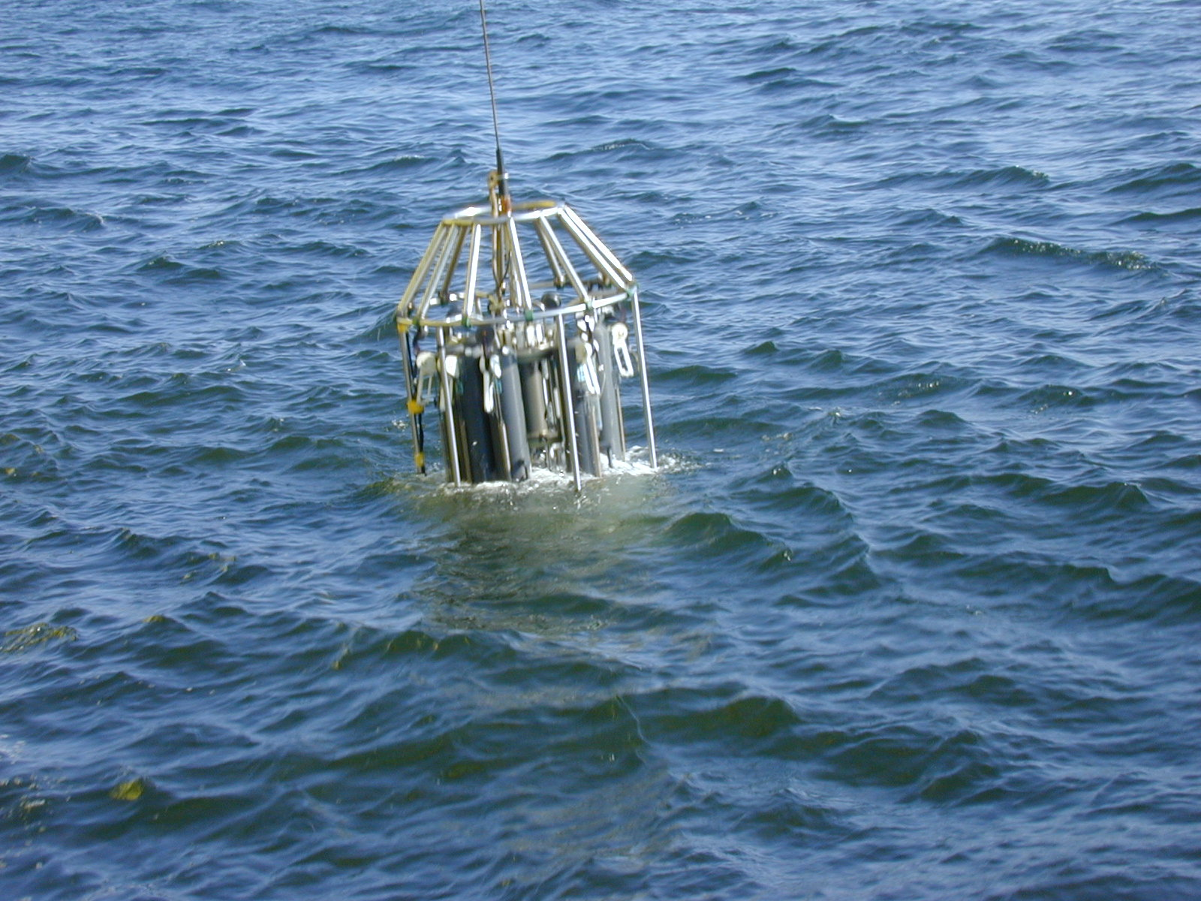  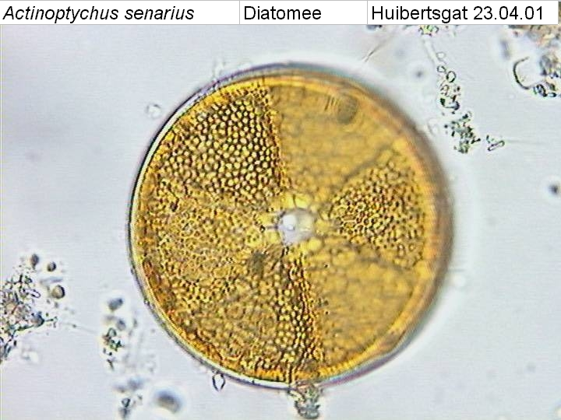 |  |  |  |  |  |  |  | Sampler: | 18-10-2021
Meetploeg: Rianna, Lotte Quiyar,  Thomas. |  |  | Meteo file: |  |  |  | Scheveningen (Utc tijd)
 |  |  | Start tijd Utc: |  |  |  | Vertrek: 11:15 |  | 31-jul-26
 |  |  | Stop tijd Utc: |  |  |  | Aankomst:  10:00 |  | 20-10-2021 |  | Bijz.: Geen

Datum:18/10/2021 | Lokaal: | Bemeten en bemonsteren met de Sampler locatie: Noordwijk2  Data file:SNw2  Mark:- |  |  |  |  |  |  | Monster name diepte: |  |  | Project | Labnummer:  2021009850  2021009858  2021009893
 |  |  |  |  |  |  |  |  |  |  |  |  | 2021009879
 |  |  |  |  |  | Lokale tijd | 12:43 |  | Sampler diepte | 350 | cm | MWTL
 |  | Waterdiepte: |  |  | 13 | Mtr.
 |  | Bijz.: | Lichtmeting E is 0.624816841  Hand zuurstofmeter % 94.7 en mg 8.03

Datum: 18-10 | Lokaal: | Bemeten en bemonsteren met de Sampler.  locatie: noordwijk10 |  |  |  |  |  |  | Monster name diepte: |  |  | Project | Labnummer:
 |  | Datafile:SNw10 |  |  |  |  |  |  |  |  |  |  | 2021009851
 |  | Mark: - |  |  |  | Lokale tijd | 13:25 |  | Sampler diepte: | 350 | cm | MWTL | 2021009894
 |  | Waterdiepte: |  |  | 19 | Mtr. |  |  |  |  |  |  | 2021009880
 |  | Bijz.: | Lichtmeting E is 0.569355128
 |  | Hand zuurstofmeter % 94.1 en mg 7.90

Datum: 18-10 | Lokaal: | Bemeten en bemonsteren met de Sampler.  Locatie: Noordwijk20 |  |  |  |  |  |  | Monster name diepte: |  |  | Project | Labnummer:
 |  | Datafile:SNw20 |  |  |  |  |  |  |  |  |  |  | 2021009852
 |  | Mark: - |  |  |  | Lokale tijd | 14:11 |  | Sampler diepte | 350 | cm | MWTL | 2021009878  2021009895
 |  | Waterdiepte: |  | 21 |  | Mtr.
 |  | Bijz.: | Lichtmeting E is 0.36621435
 |  | Hand zuurstofmeter % 94.3 en mg 7.70

Datum: 18-10 | Lokaal: | Bemeten en bemonsteren met de Sampler.  Locatie: Terschelling10 |  |  |  |  |  |  | Monster name diepte: |  |  | Project | Labnummer:
 |  | Datafile:STs10 |  |  |  |  |  |  |  |  |  |  | 2021009854
 |  | Mark: - |  |  |  | Lokale tijd | 21:16 |  | Sampler diepte |  | cm | MWTL | 2021009875  2021009897
 |  | Waterdiepte: |  | 25 |  | Mtr.
 |  | Bijz.: | Geen lichtmeting donker.
 |  | Hand zuurstofmeter % 98.3 en mg7.97

Datum:18/10 | Lokaal: | Bemeten en bemonsteren met de Sampler.  Locatie: Terschelling50 |  |  |  |  |  |  | Monster name diepte: |  |  | Project | Labnummer:  2021009855
 |  | Datafile:STs50 |  |  |  |  |  |  |  |  |  |  | 2021009872
 |  | Mark: - |  |  |  | Lokale tijd | 23:45 |  | Sampler diepte | 350 | cm | MWTL | 2021009898
 |  | Waterdiepte: |  | 37 |  | Mtr.
 |  | Bijz.: | Geen lichtmeting donker.  Hand zuurstofmeter % 94.9 en mg 7.62

Datum:19/10 | Lokaal: | Bemeten en bemonsteren met de Sampler.  Locatie: Terschelling100 |  |  |  |  |  |  | Monster name diepte: |  |  | Project | Labnummer:
 |  | Datafile:STs100 |  |  |  |  |  |  |  |  |  |  | 2021009856
 |  | Mark: - |  |  |  | Lokale tijd | 03:02 |  | Sampler diepte | 350 | cm | MWTL | 2021009874
 |  | Waterdiepte: |  | 48 |  | Mtr. |  |  |  |  |  |  | 2021009899
 |  | Bijz.: | Geen lichtmeting donker.  Hand zuurstofmeter % 95.6 en mg7.69

Datum:19/10 | Lokaal: | Bemeten en bemonsteren met de Sampler.  Locatie: Terschelling135 |  |  |  |  |  |  | Monster name diepte: |  |  | Project | Labnummer:
 |  | Datafile:STs135 |  |  |  |  |  |  |  |  |  |  | 2021009857
 |  | Mark: - |  |  |  | Lokale tijd | 05:25 |  | Sampler diepte |  | cm | MWTL | 2021009900
 |  | Waterdiepte: |  | 46 |  | Mtr. |  |  |  |  |  |  | 2021009873
 |  | Bijz.: | Geen lichtmeting donker.  Hand zuurstofmeter %94.6 en mg7.68

Datum: 19-10 | Lokaal: | Bemeten en bemonsteren met de Sampler.  Locatie: Adhoc19-10-2021 |  |  |  |  |  |  | Monster name diepte: |  |  | Project | Labnummer:  2021006375
 |  | Datafile:SAdhoc19-10-2021
 |  | Mark: - |  |  |  | Lokale tijd | 12:06 |  | Sampler diepte | 350 | cm | MWTL
 |  | Waterdiepte: |  | 30 |  | Mtr.
 |  | Bijz.: | Lichtmeteing gedaan E is 0.273330671  Hand zuurstofmeter %97.3 en mg7.81

Datum: 19-10 | Lokaal: | Bemeten en bemonsteren met de Sampler.  Locatie: Noordwijk70 |  |  |  |  |  |  | Monster name diepte: |  |  | Project | Labnummer:
 |  | Datafile:SNw70 |  |  |  |  |  |  |  |  |  |  | 2021009853
 |  | Mark: - |  |  |  | Lokale tijd | 20:39 |  | Sampler diepte | 350 | cm | MWTL | 2021009877
 |  | Waterdiepte: |  | 32 |  | Mtr. |  |  |  |  |  |  | 2021009896
 |  | Bijz.: | Geen lichtmeting donker
 |  | Hand zuurstofmeter %95.5 en mg7.48

Resumé, technische bijzonderheden en overige bijzonderheden:
- Slecht weer op komst dus er wordt anders gevaren

-Er waren geen kisten van week 42, alles gepakt van week 16 flessen en zelf stickers gemaakt voor deze tocht.

-Wij hebben geen sat meting gedaan op maandag 18-10 er was geen tijd voor door alle drukte.

-De schipper heeft besloten (dinsdag avond) dat we in dit slechte weer geen volledige tocht kunnen varen dus we hebben nu geen walcheren goeree en geen schouwen gedaan deze lege formulieren gaan mee met de koerier.

